Весна для москвичей – традиционное время для проведения общегородского субботника и Московская городская поисково-спасательная служба на водных объектах никогда не остаётся в стороне от этой прекрасной традиции.
24.05.2022
Весна для москвичей – традиционное время для проведения общегородского субботника и Московская городская поисково-спасательная служба на водных объектах никогда не остаётся в стороне от этой прекрасной традиции.
С самого утра, во всех подразделениях МГПСС все работники вооружились вёдрами, мётлами и тряпками. Все без исключения были заняты на различных работах – чистили, убирали и подметали территории поисково-спасательных станций. Красились заборы, лестницы и декоративные элементы фасадов зданий.
Уделили внимание и офисным помещениям – во всех кабинетах прошла генеральная уборка. Весь скопившийся за год хлам, в том числе ненужные и устаревшие бумаги, пошёл в мусорную корзину. Вымыли окна, двери, полы и все уголки, где могла быть пыль и грязь.
История субботников в нашей стране начинается с 12 апреля 1919 года, когда в период Гражданской войны, Владимир Ленин призвал добровольцев помочь в улучшении работы железных дорог. С тех пор субботник стал доброй традицией. Ведь, как известно – совместный труд объединяет!
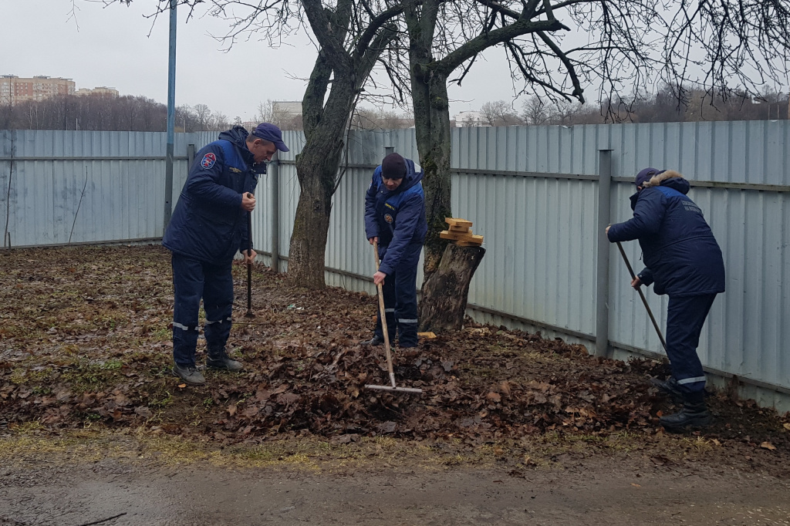

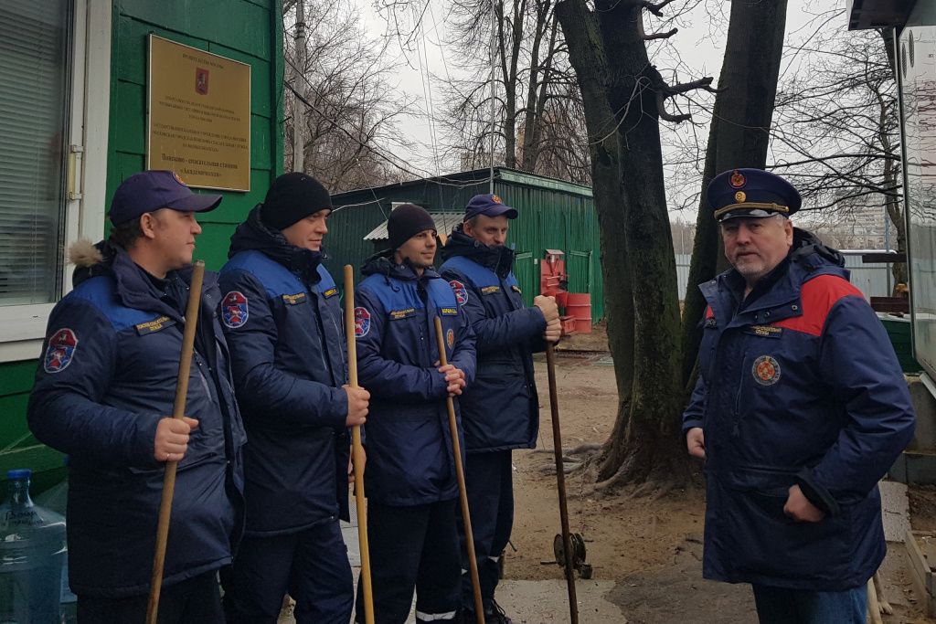


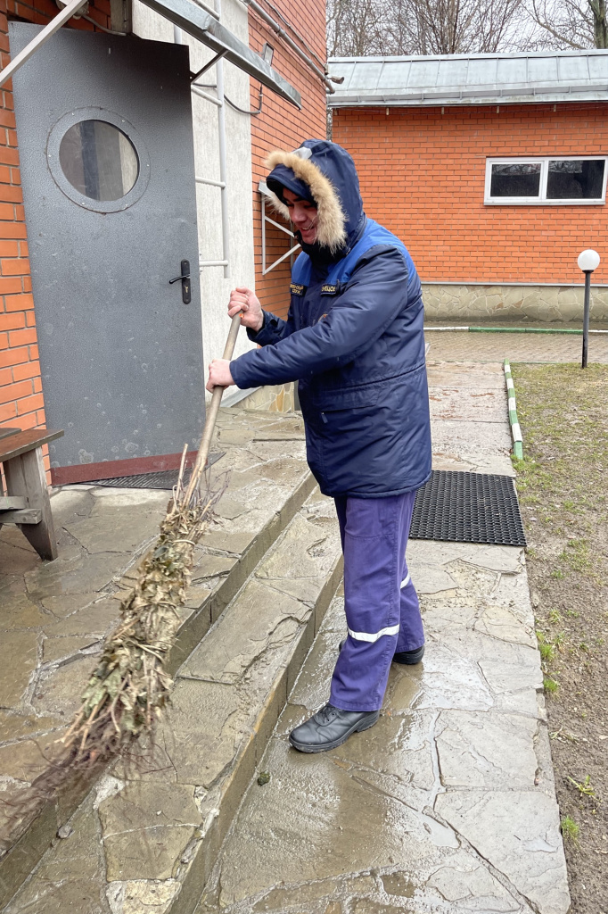

Адрес страницы: http://mgpss.mos.ru/presscenter/news/detail/10823797.html
ГКУ «Московская городская поисково-спасательная служба на водных объектах»

